智能手机系统开发概要设计书
版本：Ver1.0

浙江大学软件学院实训

总页数 |  | 正文 |  | 附录 | 无 | 生效日期
编制：邱兵、赵宇 |  |  |  | 审批：

修 改 履 历

编号 | 修改内容 | 修改人 | 修改日期 | 是否评审 | 评审日期
1 | 创建 | 邱兵 | 2113-3-10
1 | 创建 | 赵宇 | 2113-3-10
2
3
4
5
6
7
8
9
10

目录

1 文档概述 1
1.1 文档目的和范围 1
1.2 参考文档 1
2 总体说明 1
3 模块功能点设计 1
3.1 短信息收发模块 1
3.2 MP3播放模块 1
3.3 游戏模块 1
4 模块整体结构、界面设计 2
4.1 短信息收发界面设计 2
4.2 MP3播放模块界面设计 3
4.3 小游戏界面设计 3
5 模块详细结构设计 4
5.1 Qt应用程序开发流程 4
5.2 主要函数设计 5
6 容错设计 5
7 系统设计满足度设计 5
7.1 系统软环境利用方法(RTOS/Timer Task…) 5
7.2 Lib利用方法 5
7.3 模块执行时间估计 5
7.4 Event（Message）个数/频度设计 5
7.5 邮箱/信号量/Event Flag/Memory Pool设计 5
7.6 ROM资源利用方法 5
7.7 RAM资源利用方法 5
7.8 其它系统资源利用方法 5

文档概述

文档目的和范围
本概要设计的目标是：描述智能手机系统的总体结构和概要框架，包括
下位机的子功能模块划分，下位机模块概要框架，内部结构，下位机模块同其他模块的接口，下位机模块内部各子功能模块的接口，总体动作处理流程以及主要数据结构的设计。为子功能模块的详细设计提供参考。
上位机模块为上下位机通信模块提供接口，并参考系统数据库设计，实现上位机的查询功能。本文档为项目管理者提供参考，为开发人员详细设计提供依据。

参考文档
表格 1-1
序号 | 文档名 | 作者 | 时间 | 版本
1 | 智能手机系统需求分析 | 全组全员

总体说明
本次开发是针对智能手机系统的上层应用，即基于移植好的Android手机操作系统，实现手机的一些基本功能。主要功能如下：
- 可以正常地收发短信；
- 可以播放mp3格式的音频；
- 可以玩 游戏；

模块功能点设计

短信息收发模块
短信息收发系统界面：
- 信息列表。
- 信息编辑。
- 信息添加联系人。
- 信息发送。

MP3播放模块
MP3播放器界面:
- 歌曲播放界面设计
- 文件选择界面设计
- 歌曲播放接口

游戏模块
游戏界面：
- 游戏菜单界面；
- 游戏界面。

模块整体结构、界面设计

短信息收发界面设计
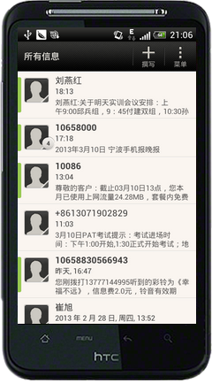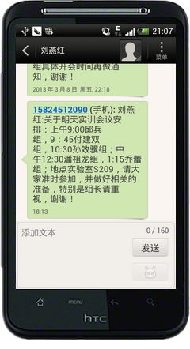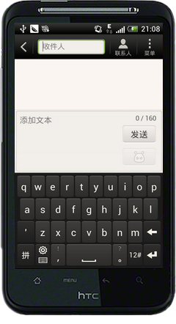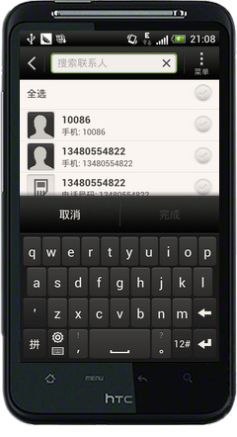
图1 短信编辑、收发等界面设计

MP3播放模块界面设计
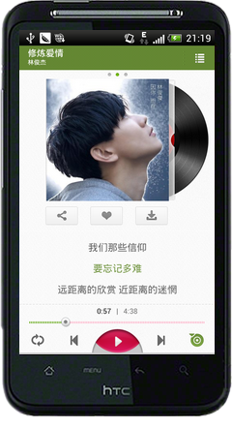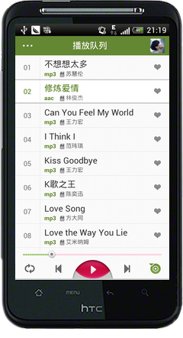
图2 MP3播放、歌曲列表界面

小游戏界面设计
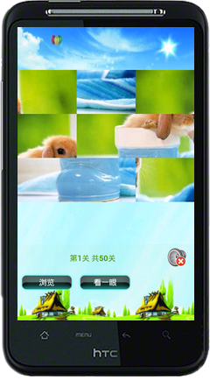
图3 小游戏-益智拼图界面设计

模块整体结构、界面设计

总体结构设计
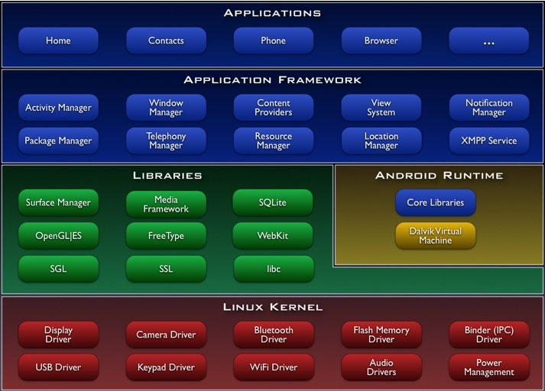

模块结构设计
